Η κότα η κοτούλα
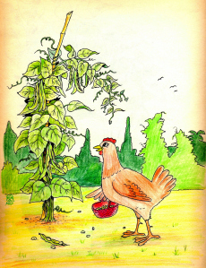
Μια φορά κι έναν καιρό,
η κότα η κοτούλα μάζευε φασόλια στο κήπο της.
Ξαφνικά…ΤΟΚ…ένα φασόλι της πέφτει στο κεφάλι.
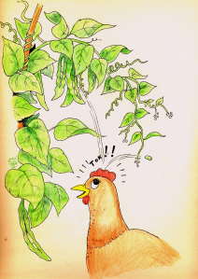
Και είπε η κότα η κοτούλα:
‘Πωπώωωωωω. Πέφτει-πέέέέέέφτει ο ουρανός
Και πρέπει να πάω βιαστικά να το πω στο βασιλιά»
Παίρνει τη τσάντα της και ξεκινάει.
Δρόμο παίρνει-δρόμο αφήνει,
Δρόμο παίρνει-δρόμο αφήνει
Και να ΄σου συναντάει τον κικιρίκου-κόκορα.
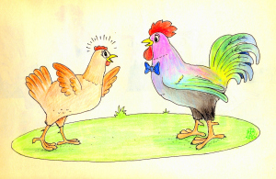
Και ρώτησε ο κικιρίκου- κόκορας:
«Κότα μου κοτούλα μου,
Πού πάς από δω πέρα;»
Και απάντησε η κότα η κοτούλα :
«Αχ, κικιρίκου κόκορά μου,
Πέφτει- πέέέέέέφτει ο ουρανός
Και ΄γω πάω βιαστικά να το πω στο βασιλιά»
«Τι λές;» Είπε ο κόκορας.
«Να ρθω και γω μαζί σου;»
«Ελα»
Και δρόμο παίρνουν, δρόμο αφήνουν,
δρόμο παίρνουν, δρόμο αφήνουν,
να ΄σου και συναντάνε τη πάπια τη καμαρωτή.

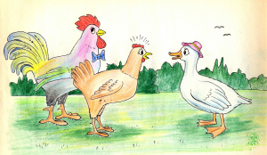
Και ρώτησε η πάπια η καμαρωτή:
«Κικιρίκου κόκορά μου
Κότα μου κοτούλα μου,
Πού πάτε από δω πέρα;»
«Αχ, πάπια μας καμαρωτή.
Πέφτει- πέέέέέέφτει ο ουρανός
Και μεις πάμε βιαστικά να το πούμε στο βασιλιά»
«Τι λέτε;» Είπε η πάπια .
«Να ρθω και ‘γω μαζί σας;»
«Έλα» .
Και δρόμο παίρνουν, δρόμο αφήνουν,
δρόμο παίρνουν, δρόμο αφήνουν,
να ΄σου και συναντάνε τη χηνούλα τη κουνιστή.
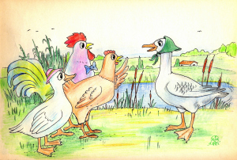
Και ρώτησε η χήνα η κουνιστή :
«Πάπια μου καμαρωτή,
κικιρίκου κόκορά μου,
Κότα μου κοτούλα μου,
Πού πάτε από δω πέρα;»
«Αχ, χηνούλα κουνιστή.
Πέφτει- πέέέέέέφτει ο ουρανός
Και μεις πάμε βιαστικά να το πούμε στο βασιλιά»
« Τι λέτε;» Είπε η χηνούλα .
«Να ρθω και ‘ γω μαζί σας;»
«Έλα» .
Και δρόμο παίρνουν, δρόμο αφήνουν,
δρόμο παίρνουν, δρόμο αφήνουν,
να ΄σου και συναντάνε το διάνο το κουτόδιανο.
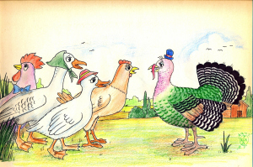
Και ρώτησε η διάνος ο κουτόδιανος :
“Βρε χηνούλα κουνιστή,
Πάπια μου καμαρωτή,
Κικιρίκου κόκορά μου,
Κότα μου κοτούλα μου,
Πού πάτε από δω πέρα;»
«Αχ, διάνε μας κουτόδιανε, .
Πέφτει- πέέέέέέφτει ο ουρανός
Και μεις πάμε βιαστικά να το πούμε στο βασιλιά»
«Τι λέτε;» Ειπε ο διάνος
«Να ρθω και ‘ γω μαζί σας;»
«Έλα» .
Και δρόμο παίρνουν, δρόμο αφήνουν,
δρόμο παίρνουν, δρόμο αφήνουν,
να ΄σου και συναντάνε την Aλεπού τη κυρά-Μαριώ.
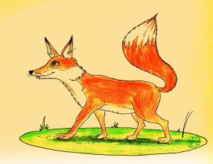
Και ρώτησε η πονηρή η Αλεπού :
Διάνε μου κουτόδιανε
Και συ χήνα κουνιστή,
Πάπια μου καμαρωτή,
Κικιρίκου κόκορά μου,
Κότα μου κοτούλα μου,
Πού πάτε από δω πέρα;»
«Αχ, αλεπού κυρά-Μαριώ .
Πέφτει- πέέέέέέφτει ο ουρανός
Και μεις πάμε βιαστικά να το πούμε στο βασιλιά»
«Μπα;» Ρώτησε τη πονηρή η αλεπού.
«Και ξέρετε πού είναι το παλάτι;»
«Όχι», απάντησε η κότα η κοτούλα
«Θέλετε να σας δείξω;»
«Ναι»
“Πάμε λοιπόν” είπε η πονηρή η αλεπού.
Και, έτσι, μπήκε μπροστά η αλεπού η κυρά-Μαριώ
για να τους δείξει το δρόμο για το παλάτι.
Μόνο, που, αντί να οδηγήσει τα ζωάκια στο παλάτι,
τα οδήγησε στη φωλιά της.

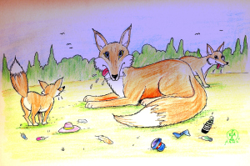
Και εκεί, αφού κλείδωσε τη πόρτα, φώναξε τα αλεπουδάκια της,
Και φάγανε πρώτα το διάνο το κουτόδιανο,
μετά τη χήνα τη κουνιστή,
ύστερα τη πάπια τη καμαρωτή,
στη συνέχεια τον κικιρίκου κόκορα
και τελευταία τη κότα τη κοτούλα, που δε πρόλαβε η κακομοίρα
Να πάει να πει στο βασιλιά, πως πέφτει- πέέέέέέφτει ο ουρανός.

